**Rancang Bangun Sistem Navigasi Mobile Robot dengan *Inertial Measurement Unit* (IMU) Berbasis Logika Fuzzy dan Pendekatan Kendali Proporsional Integral Derivatif (PID)**

**SKRIPSI**

**FAIZ DAFFA ULHAQ**

**2010314035**

**PROGRAM STUDI TEKNIK ELEKTRO**

**FAKULTAS TEKNIK**

**UNIVERSITAS PEMBANGUNAN NASIONAL VETERAN JAKARTA**

**2023**

**Rancang Bangun Sistem Navigasi Mobile Robot dengan Inertial Measurement Unit (IMU) berbasis Logika Fuzzy dan Pendekatan Kendali Proporsional Integral Derivatif (PID)**

**Faiz Daffa Ulhaq**

# ABSTRAK

Perkembangan robot semakin menjadi lebih otonom, dapat menyesuaikan diri, dan dapat berkolaborasi seiring waktu, sehingga mereka dapat berinteraksi satu sama lain dan bekerja bersama dengan manusia. Di antara berbagai jenis robot, mobile robot memiliki karakteristik unik yang mampu berpindah dari satu tempat ke tempat lain. Sistem navigasi mobile robot menjadi tantangan karena robot harus bergerak secara otonom tanpa menabrak objek di sekitarnya. Sistem komputasi lunak dianggap sebagai solusi untuk mengontrol mobile robot. Logika fuzzy dianggap sebagai teknik yang tepat untuk memecahkan masalah yang berurusan dengan aspek yang tidak tepat. Kinerja navigasi robot dapat ditingkatkan dengan menggabungkan sistem kontrol logika fuzzy dan PID. Sistem kendali PID digunakan untuk menstabilisasikan pembacaan sensor *Inertial Measurement Unit* (IMU) sesuai sudut akhir yang sudah ditentukan sebelumnya agar robot dapat bergerak lurus. Hasil pengujian logika fuzzy dengan percobaan masing-masing 100 data dari keluaran fuzzy didapat akurasi 97% dan presisi 97%. Hasil tuning PID dengan metode Ziegler-Nichols 2 masih perlu diperbaiki dengan menaikan nilai Kd sehingga dapat menurunkan nilai *steady state error*. Pengujian penggabungan logika fuzzy dan kendali PID telah dilakukan dengan memberikan dua rintangan yang berbeda sehingga robot dapat bergerak menghindari rintangan secara adaptif.

**Kata Kunci:** *Mobile Robot*, Logika Fuzzy, dan Sistem Kendali PID.

**Design and Development of a Mobile Robot Navigation System with an Inertial Measurement Unit (IMU) based on Fuzzy Logic and a Proportional Integral Derivative (PID) Control Approach**

**Faiz Daffa Ulhaq**

# ABSTRACT

Robots are increasingly becoming more autonomous, adaptable, and collaborative over time so that they can interact with each other and work together with humans. Among the various types of robots, mobile robots have the unique characteristic of moving from one place to another. Mobile robot navigation systems are challenging because they must move autonomously without colliding with objects around them. Soft computing systems are considered a solution to control mobile robots. Fuzzy logic is considered an appropriate technique for solving problems dealing with imprecise aspects. Combining fuzzy logic and PID control systems can improve robot navigation performance. The PID control system stabilizes the Inertial Measurement Unit (IMU) sensor readings according to a predetermined final angle so that the robot can move straight. The results of fuzzy logic testing by experimenting with 100 data each from the fuzzy output obtained an accuracy of 97% and a precision of 97%. The results of PID tuning using the Ziegler-Nichols 2 method still need to be improved by increasing the Kd value to reduce the steady-state error value. Tests combining fuzzy logic and PID control have been carried out by providing two different obstacles so that the robot can move to avoid obstacles adaptively.

**Keywords:** Mobile Robot, Fuzzy Logic, and PID Control System.

# PENDAHULUAN

## Latar Belakang

Industri 4.0 merupakan revolusi industri yang menciptakan banyak inovasi dengan mengacu pada integrasi teknologi informasi dan komunikasi untuk mengotomatisasi proses produksi dan manufaktur. Salah satu teknologi yang memiliki peran penting yaitu robot. Jika kita mempelajari sejarah perkembangan robot, kita dapat melihat bahwa kemajuan pada fungsionalitas robot telah menghasilkan semakin banyak aplikasi dalam berbagai bidang aktivitas manusia. Robot semakin menjadi lebih otonom, dapat menyesuaikan diri, dan dapat berkolaborasi seiring waktu, sehingga mereka dapat berinteraksi satu sama lain dan bekerja bersama dengan manusia. Robot otonom digunakan untuk mengotomatisasi metode produksi secara mandiri dan akurat, serta bekerja di lingkungan di mana keterlibatan pekerja manusia dibatasi [1], [2].

Robot muncul dalam berbagai bentuk dan ukuran, termasuk *mobile robot*. Di antara berbagai jenis robot, *mobile robot* memiliki karakteristik unik yang mampu berpindah dari satu tempat ke tempat lain [3]. Dalam menggerakkan *mobile robot* di dalam suatu lingkungan, diperlukan pendekatan navigasi yang meliputi algoritma perencanaan jalur dan penghindaran objek untuk menentukan rute terbaik dan mencegah tabrakan atau menghindari objek di sekitar. Penentuan posisi dan lokalisasi menjadi faktor penting dalam navigasi untuk mengoptimalkan titik kerja robot di lingkungan sekitarnya [4].

Sistem navigasi *mobile robot* menjadi tantangan karena robot harus bergerak secara otonom tanpa menabrak objek di sekitarnya. Bahkan, pendekatan klasik pada sistem navigasi tidak dapat berfungsi secara efektif karena membutuhkan model analitik sistem. Salah satu pendekatan klasik yang umum digunakan adalah algoritma PID yang terkenal dalam pengontrol robot [5]. Namun, kelemahan utama dari pengontrol klasik ini adalah membutuhkan estimasi parameter yang didasarkan pada model sistem dan tidak dapat menyesuaikan secara adaptif terhadap perubahan. Untuk mengatasi kelemahan ini, sistem komputasi lunak dianggap sebagai solusi untuk mengontrol *mobile robot*. Logika fuzzy dianggap sebagai teknik yang tepat untuk memecahkan masalah yang berurusan dengan aspek yang tidak tepat. Kinerja navigasi robot dapat ditingkatkan dengan menggabungkan sistem kontrol logika fuzzy dan PID [6].

Berdasarkan karya-karya literatur sebelumnya terkait *mobile robot* penghindar rintangan atau objek, yaitu Wheel Mobile Robot (WMR) menghindari rintangan dengan menggunakan *tracking fuzzy logic control (TFLC)* dan *obstacle avoidance fuzzy logic control (OAFLC)* kemudian dapat dimonitoring secara *wireless* [7], perencanaan jalur *mobile robot* dengan pendekatan *cuckoo search algorithm* [8], sistem navigasi *mobile robot* berbasis odometri (*dead-reckoning*) [9].

Penerapan *Mobile robot* sangat diperlukan dalam berbagai bidang terutama pada proses produksi dan manufaktur pada industri. Penggabungan sistem kendali logika fuzzy dan PID pada sistem navigasi *mobile robot* sangat efektif terutama pada lingkungan yang dapat berubah. Sistem pada penelitian ini menggunakan sensor ultrasonik yang dapat mendeteksi bahkan mengukur jarak objek di sekitarnya. Keputusan arah robot ditentukan oleh logika fuzzy berdasarkan pembacaan sensor ultrasonik. Kemudian posisi sudut robot dikendalikan oleh sistem kendali PID untuk menstabilisasikan pembacaan sensor *Inertial Measurement Unit* (IMU) sesuai sudut akhir yang sudah ditentukan sebelumnya agar robot dapat bergerak lurus.

## Tujuan Penelitian

1. Merancang sistem kendali robot agar dapat adaptif terhadap perubahan lingkungan.
2. *Mobile robot* dapat mencapai setpoint berupa sudut yang diinginkan.
3. *Mobile robot* dapat menghindari objek di sekitarnya.

## Rumusan Masalah

1. Bagaimana sistem kendali robot agar dapat adaptif terhadap perubahan lingkungan?
2. Apakah *mobile robot* dapat mencapai setpoint berupa sudut yang diinginkan?
3. Apakah *mobile robot* dapat menghindari objek di sekitarnya?

## Batasan Masalah

1. Mobile robot dapat bergerak lurus, belok kanan sebesar sudut -90°, dan belok kiri sebesar sudut 90°.
2. Mobile robot hanya bergerak untuk menghindari rintangan tanpa memiliki titik tujuan.
3. Bentuk robot menyerupai robot *micromouse*.

## Sistematika Penulisan

Penelitian ini disusun dan dijelaskan secara sistematis dalam struktur berikut ini.

Bab 1 Pendahuluan

Bab ini berisi latar belakang, tujuan penelitian, rumusan masalah, dan sistematika penulisan.

Bab 2 Landasan Teori

Bab ini berisi dasar teori dan rangkuman literatur dari penelitian yang terkait dengan topik yang dibahas.

Bab 3 Metodologi Penelitian

Bab ini berisi informasi mengenai metode penelitian yang digunakan, serta langkah-langkah yang dilakukan dalam penelitian yang dapat disajikan dalam bentuk flowchart. Pada tahap ini akan dilakukan penentuan fungsi keanggotaan pada logika fuzzy sebagai penentu arah robot. Penelitian ini menggunakan metode eksperimen dalam melakukan *tuning ziegler-nichols* pada pengendali PID agar mencapai stabilitas pada robot.

Bab 4 Hasil dan Pembahasan

Bab ini berisi hasil penelitian yang telah dilakukan dan pembahasannya. Pada bagian ini, akan disajikan data yang diperolah dari penelitian dan melakukan analisis sesuai tujuan penelitian.

Bab 5 Penutup

Bab ini berisi kesimpulan dari hasil penelitian, serta memberikan saran untuk pengembangan penelitian selanjutnya.

# LANDASAN TEORI



## State of the Art

Penelitian ini dilakukan dengan mempertimbangkan hasil dari beberapa studi terdahulu yang berhubungan sistem kendali pada gerak robot dengan topik meliputi kendali *Proportional Integral Derivative* (PID), Logika Fuzzy, dan metode tuning PID dengan Ziegle-Nichols. Berbagai studi terdahulu yang membahas topik yang relevan dapat ditemukan pada Tabel 1 di bawah ini.

Tabel 2.1 State of the Art Penelitian

|  |  |  |  |
| --- | --- | --- | --- |
| **No.** | **Judul Jurnal** | **Tipe** | **Ringkasan** |
| **1.** | Li, X., & Choi, B. J. (2013). Design of Obstacle Avoidance System For Mobile Robot Using Fuzzy Logic Systems. *International Journal of Smart Home*, 7(3), 321-328.[10] | Algoritma Logika Fuzzy untuk menghindari rintangan. | Implementasi sistem logika fuzzy untuk mengontrol kecepatan sudut roda pada *mobile robot* agar dapat menghindari rintangan yang cukup efektif dengan waktu tempuh yang cepat di lingkungan yang tidak diketahui. |
| **2.** | A. Pandey dan D. R. Parhi, “Autonomous mobile robot navigation in cluttered environment using hybrid Takagi-Sugeno fuzzy model and simulated annealing algorithm controller,” *World Journal of Engineering*, vol. 13, no. 5, hlm. 431–440, 2016. [11] | Logika fuzzy dengan tipe Takagi-Sugeno. | Penggunaan sistem inferensi Takagi-Sugeno pada penentuan keputusan arah gerak robot berupa sudut dan *Simulated Annealing Algorithm (SAA)* diterapkan untuk mencari sudut kemudi yang optimal dari mobile robot dengan menggunakan fungsi fitness dengan hasil waktu lebih cepat dibandingkan hanya menggunakan logika fuzzy saja. |
| **3.** | Pratama, D., Ardilla, F., Binugroho, E. H., & Pramadihanto, D. (2015, August). Tilt set-point correction system for balancing robot using PID controller. In 2015 International Conference on Control, Electronics, Renewable Energy and Communications (ICCEREC) (pp. 129-135). IEEE.[12] | Sistem kendali PID pada sensor IMU. | Sistem kendali PID yang digunakan untuk mengoreksi kemiringan pada *balancing robot* dari hasil pembacaan sensor IMU. Kendali PID dapat menjaga keseimbangan robot dengan rata-rata waktu yang dibutuhkan kembali ke kondisi steady state setelah sistem menerima muatan adalah 1,13 detik. |
| 4. | D. Diana, Amperawan, dan J. Al Rasyid, “Implementasi Sensor Compas HMC5883L Terhadap Gerak Robot Micromouse dengan Menggunakan Algoritma PID,” *Jurnal Teknik Elektro*, vol. 6, no. 2, hlm. 120–124, Jul 2017. [13] | Algoritma PID pada sensor *Inertial Measurement Unit* (IMU). | Implementasi sensor kompas pada gerak robot Micromouse agar dapat bergerak secara stabil dan akurat menggunakan algoritma PID. |
| **5.** | Abidin, A. Z., Mardiyanto, R., & Purwanto, D. (2016, July). Implementation of PID controller for hold altitude control in underwater remotely operated vehicle. In 2016 International seminar on intelligent technology and its applications (ISITIA) (pp. 665-670). IEEE.[14] | Tuning PID dengan Metode Ziegler-Nichols. | Penggunaan metode Ziegler-Nichols untuk tuning parameter PID pada stabilisasi posisi kendaraan bawah air menggunakan sensor IMU. Hasil membuktikan bahwa *overshoot* lebih kecil, akurasi steady-state lebih tinggi dan waktu penyesuaian lebih kecil. |
| **6.** | A. E. Akbar, “Implementasi Sistem Navigasi Wall Following Menggunakan Kontroler PID Dengan Metode Tuning Pada Robot Kontes Robot Cerdas Indonesia (KRCI) Divisi Senior Beroda,” *Jurnal Mahasiswa Teknik Elektro Universitas Brawijaya*, vol. 1, no. 1, hlm. 114859, 2013. [15] | Metode Tuning PID dengan Ziegler-Nichols 2. | Sistem navigasi *wall following* menggunakan kontroler PID dengan metode tuning osilasi Ziegler-Nichols. Metode ini dapat mempercepat proses tuning PID tanpa harus melewati proses *trial and error* yang cukup lama dan hasilnya mampu bernavigasi dengan aman, halus, responsif dan cepat. |
| **7.** | Barakat, M. H., Azar, A. T., & Ammar, H. H. (2020). Agricultural Service Mobile Robot Modeling and Control Using Artificial Fuzzy Logic and Machine Vision. *In The International Conference on Advanced Machine Learning Technologies and Applications (AMLTA2019) 4* (pp. 453-465). Springer International Publishing.[16] | Penggabungan logika fuzzy dan kendali PID pada sensor IMU. | Penelitian menggunakan logika fuzzy untuk self-tuning pada parameter PID untuk penentuan sudut sensor IMU. Pengontrol PID Fuzzy *self-tuning* menunjukkan overshoot kecil dan akurasi yang lebih tinggi untuk mencapai target. |

Berdasarkan tabel 2.1 di atas, penelitian ini mengacu pada penelitian terdahulu yang diteliti oleh Xi Li dan Byung-Jae Choi dengan judul “Design of Obstacle Avoidance System for Mobile Robot Using Fuzzy Logic Systems” [10]. Penelitian tersebut membahas tentang desain sistem navigasi *mobile robot* menggunakan logika fuzzy untuk menghindari rintangan. Sensor ultrasonik digunakan untuk mendeteksi jarak objek atau rintangan dengan posisinya. Sistem logika fuzzy digunakan untuk mengendalikan kecepatan sudut roda kiri dan kanan. Peneliti mengusulkan tabel aturan baru yang diinduksi dari pertimbangan jarak dengan rintangan dan sudut antara robot dengan target. Hasil simulasi menunjukkan bahwa metode yang diusulkan menghasilkan lintasan yang baik dengan menghindari rintangan dan memiliki waktu tempuh yang lebih cepat.

Penelitian ini menawarkan keterbaharuan yang membedakan dengan penelitian sebelumnya tentang penggabungan kendali Fuzzy dan PID. Penelitian ini mengimplementasikan gabungan sistem kendali yaitu Logika Fuzzy sebagai penentu arah gerak robot dengan akurat, sedangkan PID untuk mencapai kestabilan yang optimal setelah mendapat arah gerak robot tersebut.

## Sistem Kendali Logika Fuzzy

Logika Fuzzy merupakan pengembangan dari logika Boolean oleh Lotfi Zadeh pada tahun 1965, yang didasarkan pada teori matematika himpunan fuzzy, yang merupakan generalisasi dari teori himpunan klasik. Konsep derajat dalam verifikasi suatu kondisi diperkenalkan dalam logika fuzzy, sehingga kondisi dapat dinyatakan dalam keadaan selain benar atau salah, dengan demikian logika fuzzy memberikan fleksibilitas yang sangat berharga dalam penalaran. Logika fuzzy memungkinkan ketidakakuratan dan ketidakpastian dapat diperhitungkan, sehingga memberikan kemampuan untuk memecahkan masalah yang kompleks [17].

Tahapan-tahapan dalam menyusun logika fuzzy ditunjukkan pada Gambar 2.1 struktur kontrol fuzzy.

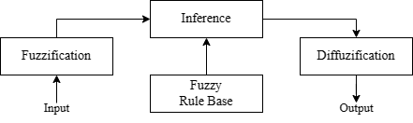

Gambar 2.1 Struktur Kontrol Fuzzy

Tahap awal dalam logika fuzzy adalah mengenali variabel input dan output dalam bentuk linguistik dan mendefinisikan himpunan fuzzy yang sesuai (inisialisasi). Fuzzifikasi atau klasifikasi fuzzy adalah proses mengubah data yang jelas menjadi variabel fuzzy dengan menggunakan fungsi keanggotaan (*set fuzzy*). Dalam proses ini, data dikonversi menjadi himpunan fuzzy dengan menentukan derajat keanggotaan untuk setiap himpunan fuzzy yang diidentifikasi. Proses ini memungkinkan data yang tidak terdefinisi dengan jelas untuk digunakan dalam penalaran logika fuzzy. Dengan demikian, fuzzifikasi memungkinkan kita untuk memasukkan ketidakpastian dan ketidakakuratan ke dalam sistem logika [18].

Defuzzifikasi adalah proses konversi dari suatu besaran fuzzy menjadi nilai numerik yang dapat digunakan sebagai output pengendali dalam suatu sistem. Dalam pengaturan sistem, keluaran pengendali harus berupa nilai diskrit. Defuzzifikasi diperlukan untuk mengubah hasil fuzzy menjadi nilai keluaran yang tepat. Nilai keluaran dihitung dengan menjumlahkan hasil perkalian keanggotaan himpunan masukan untuk setiap masukan dengan nilai keluaran yang sesuai. Kemudian, hasil perkalian tersebut dibagi dengan jumlah dari perkalian keanggotaan himpunan masukan untuk setiap masukan [19].

## Logika Fuzzy dengan Model Takagi-Sugeno-Kang

Fuzzy Takagi-Sugeno-Kang (TSK) adalah salah satu teknik logika fuzzy yang dapat digunakan untuk memodelkan sistem kontrol dengan respon yang ideal. Metode ini menggabungkan model linier dan nonlinier untuk menyelesaikan masalah sistem yang kompleks dan tidak dapat diprediksi [20]. Model fuzzy tipe Sugeno karena ini bekerja dalam teknik pembelajaran adaptif dan lebih kompak dan efisien secara komputasi [11]. Konsep fuzzy TSK yaitu pada keluaran dari sistem fuzzy ini berbentuk himpunan fuzzy *singleton*. Pada proses inferensi fuzzy TSK memiliki basis aturan dalam bentuk serangkaian ungkapan ”Jika-Maka” [21].

1. Fungsi Keanggotaan (*Membership Function*)

Fungsi keanggotaan (*membership function*) merupakan sebuah kurva yang memetakan setiap nilai input ke suatu nilai keanggotaan dengan rentang antara 0 hingga 1. Untuk mendapatkan nilai keanggotaan tersebut, dapat digunakan pendekatan fungsi. Terdapat beberapa jenis fungsi yang bisa digunakan, seperti [22]:

1. Representasi Kurva Linier Naik

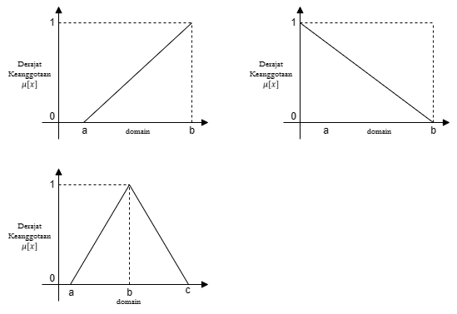

Gambar 2.2 Representasi Kurva Linier Naik

|  |  |  |
| --- | --- | --- |
|  |  | (1) |

1. Representasi Kurva Linier Turun



Gambar 2.3 Representasi Kurva Linier Turun

|  |  |  |
| --- | --- | --- |
|  |  | (2) |

1. Representasi Kurva Segitiga:



Gambar 2.4 Representasi Kurva Segitiga

|  |  |  |
| --- | --- | --- |
|  |  | (3) |

1. Aturan fuzzy dalam model Takagi-Sugeno-Kang

|  |  |
| --- | --- |
|  | (4) |

1. Defuzzifikasi untuk varibel diskrit (*singleton*)

|  |  |
| --- | --- |
|  | (5) |

## Sistem Kendali *Proportional Integral Derivative* (PID)

Sistem Kendali PID adalah sistem kendali yang memanfaatkan tiga komponen utama untuk mencapai stabilitas dan kinerja optimal pada sistem kendali. Komponen-komponen atau parameter-parameter kendali PID tersebut meliputi *Proportional* (P), *Integral* (I), dan *Derivative* (D) [13]. Pada umumnya parameter sistem kendali PID digunakan secara bersama, namun dapat juga digunakan secara terpisah karena setiap parameter memiliki keunggulan dan kekurangan tersendiri seperti aksi kontrol *proportional* dapat mempercepat *rise time* (waktu naik), aksi kontrol *integral* dapat memperkecil kesalahan (error), serta aksi kontrol *derivative* dapat mengurangi *overshoot* atau *undershoot* [23].

Cara kerja sistem kendali PID adalah dengan membandingkan sinyal masukan (*input*) dengan sinyal *set point* (nilai yang diinginkan) dan menghasilkan sinyal keluaran (*output*) yang membantu mengatur sistem untuk mencapai *set point* yang diinginkan. Perhitungan sistem kendali PID melibatkan rumus matematis yang menggabungkan tiga komponen untuk menghasilkan sinyal *output* yang optimal. Sistem kendali PID digunakan dalam berbagai aplikasi, seperti kontrol suhu, kontrol posisi, dan kontrol kecepatan [24].

Persamaan matematis pada penggabungan parameter sistem kendali PID dapat dirumuskan:

|  |  |  |
| --- | --- | --- |
|  |  | (6) |

Persamaan 1 menyatakan bahwa nilai u(t) yang dihasilkan adalah hasil penjumlahan dari tiga faktor yaitu gain proportional (Kp), gain integral (Ki), dan gain derivative (Kd), dimana masing-masing faktor dipengaruhi oleh waktu (t) dan kesalahan (error).

1. Kontrol *Proportional* (P)

Kontrol proporsional dari kontrol PID menghasilkan sinyal kontrol yang sebanding dengan error atau perbedaan antara setpoint dan nilai aktual sistem. Proporsional memberikan respons yang lebih cepat pada perubahan besar dalam error karena mengeluarkan sinyal keluar sebesar konstanta pengalinya [25].

1. Kontrol *Integral* (I)

Pengontrol integral memiliki peran penting untuk menghilangkan kesalahan *steady-state* pada sebuah sistem kontrol. Tanpa adanya unsur integrator dalam *plant* (1/s), pengontrol proporsional tidak akan dapat memberikan respon yang akurat pada output sistem, sehingga penggunaan pengontrol integral menjadi penting untuk memastikan output sistem sesuai dengan respon yang diinginkan. Oleh karena itu, penggunaan pengontrol integral secara efektif dapat meningkatkan performa sistem kontrol, terutama pada plant yang memerlukan penyesuaian jangka panjang untuk mencapai setpoint yang diinginkan.

1. Kontrol *Derivative* (D)

Pengontrol derivatif bekerja dengan menggunakan kecepatan perubahan sinyal error sebagai parameter pengendali. Jika tidak terdapat perubahan dalam sinyal kesalahan, maka pengontrol derivatif tidak akan memberikan perubahan pada output sistem. Dengan kata lain, kontrol derivatif hanya memberikan pengaruh ketika terjadi perubahan pada error, sehingga penting untuk memastikan bahwa parameter pengontrolnya diatur dengan tepat agar memberikan respon yang optimal pada sistem.

## Metode Tuning PID dengan Ziegler-Nichols

Tuning parameter pada kontrol PID merupakan proses penting untuk menentukan nilai-nilai optimal dari parameter-parameter kontrol seperti Kp, Ki, dan Kd. Selain itu, tuning parameter ini juga dapat mencakup penyetelan terhadap parameter lainnya seperti *time sampling*, penentuan *set point*, dan lain-lain.

Ada beberapa metode tuning PID yang umum digunakan dalam pengendalian sistem, salah satunya adalah Ziegler-Nichols. Pada tuning PID dengan menggunakan Ziegler-Nichols terdapat dua cara yaitu metode kurva reaksi dan metode osilasi (siklus kontinu). Metode yang digunakan pada penelitian ini yaitu metode osilasi (siklus kontinu).

Metode osilasi Ziegler-Nichols ini menggunakan pendekatan *trial and error* untuk mencari parameter Kp, Ti, dan Td. Langkah-langkah metode osilasi ini yaitu sebagai berikut [26]:

1. Buat sebuah sistem loop tertutup dengan memasukkan kontroler P dan plant ke dalamnya.
2. Setelah itu, dengan menggunakan kontrol proporsional dengan nilai Ki = 0 dan Kd = 0 nilai tersebut ditingkatkan dari nol sampai ke nilai kritis Kcr, sehingga mengakibatkan keluaran sistem mengalami osilasi yang berkelanjutan dengan amplitude yang kurang lebih konsisten [27].

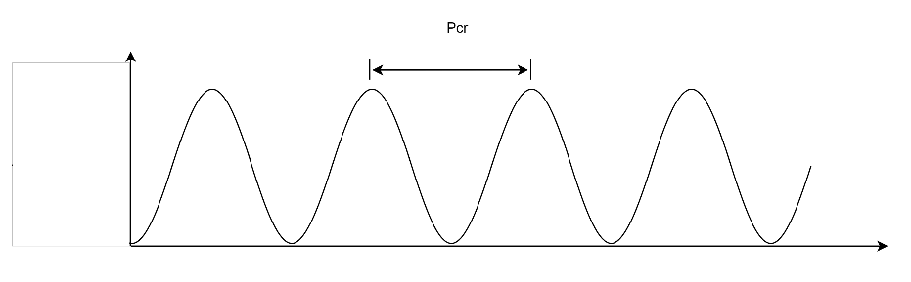

Gambar 2.5 Osilasi Ziegler-Nichols

1. Berdasarkan keluaran osilasi yang berkelanjutan tersebut, penguatan kritis Kcr dan periode Pcr dapat ditentukan.
2. Menghitung nilai Kp, Ti, dan Td sesuai yang ditunjukkan Tabel 2.2 parameter metode osilasi Ziegler-Nichols.

Tabel 2.2 Tabel Ziegler-Nichols 2

|  |  |  |  |
| --- | --- | --- | --- |
| **Type of Controller** | ***Kp*** | ***Ti*** | ***Td*** |
| P |  |  | 0 |
| PI |  |  | 0 |
| PID |  |  |  |

1. Nilai Ki dan Kd didapatkan dengan perhitungan sebagai berikut:

|  |  |  |
| --- | --- | --- |
|  |  | (7) |
|  |  | (8) |

## *Inertial Measurement Unit* (IMU)

*Inertial Measurement Unit* (IMU) adalah perangkat elektronik yang terdiri dari beberapa sensor yang digunakan untuk mengukur dan memberikan orientasi objek, percepatan, kecepatan, perpindahan, laju sudut, dan sudut rotasi menggunakan akselerometer dan giroskop [28]. Jenis IMU ini terdiri dari akselerometer dan giroskop, dimana setiap sensor memiliki dua hingga tiga derajat kebebasan untuk sumbu x, y, dan z seperti yang ditunjukkan pada Gambar 2.6.

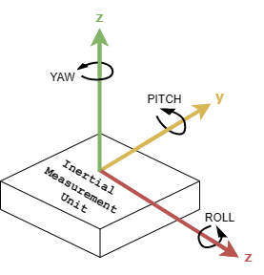

Gambar 2.6 Roll (x), Pitch (y), dan Yaw (z) pada sensor IMU

Dengan menggabungkan kedua sensor, akan didapatkan empat hingga enam *Degree of Freedom* (DOF). Data percepatan dari akselerometer dan kecepatan sudut dari giroskop diambil secara terpisah dan kemudian dikalibrasi untuk mendapatkan data keluaran yang lebih akurat seperti pada Gambar 2.7. Dari kedua sensor tersebut, sudut dapat diukur sehingga kedua data dapat dipadukan dan disesuaikan agar hasilnya lebih akurat.

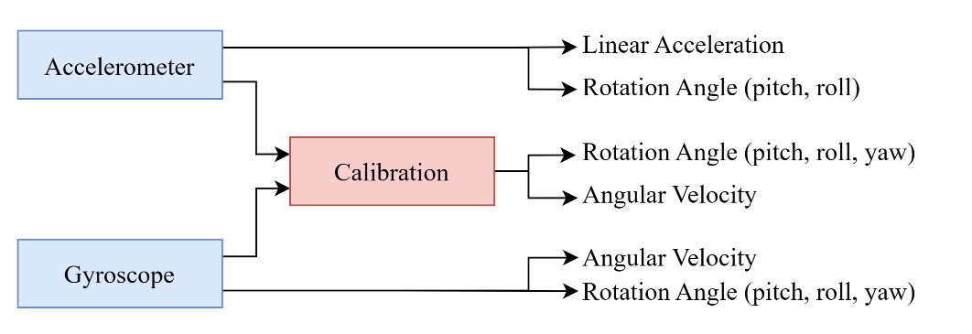

Gambar 2.7 IMU berdasarkan dua jenis sensor

Sumber: Ahmad dkk. 2013 [29]

IMU jenis ini memiliki keunggulan yaitu dapat digunakan tanpa terpengaruh oleh medan magnet luar pada sensor ketika ditempatkan dekat dengan bahan feromagnetik. Namun, hanya mengandalkan akselerometer dan giroskop saja tidak cukup untuk meningkatkan akurasi pengukuran karena adanya kebisingan sensor dan masalah drift giroskop (kesalahan pengukuran pada sensor giroskop) [29].

# METODOLOGI PENELITIAN

## Tahap Penelitian

Tahapan penelitian ini mengacu pada gambar 3.1 yaitu pada tahapan awal melakukan studi literatur dengan mengkaji penelitian terdahulu yang berkaitan dengan topik penelitian ini. Tahap selanjutnya yaitu perancangan alat mulai dari penentuan komponen seperti mikrokontroler, sensor, dan aktuator yang akan digunakan. Setelah komponen siap, alat dapat dirancang untuk melakukan pengujian. Pengujian alat dilakukan dengan cara merancang sistem kendali logika fuzzy sebagai penentu arah gerak robot. Keluaran dari logika fuzzy tersebut akan digunakan sebagai *set point* pada sistem kendali PID. Kendali PID ini berfungsi untuk penstabil gerak robot berdasarkan nilai *set point*. Tahap terakhir yaitu analisis dan pembahasan dari hasil pengujian alat yang sudah dirancang dengan sistem kendali logika fuzzy dan PID.

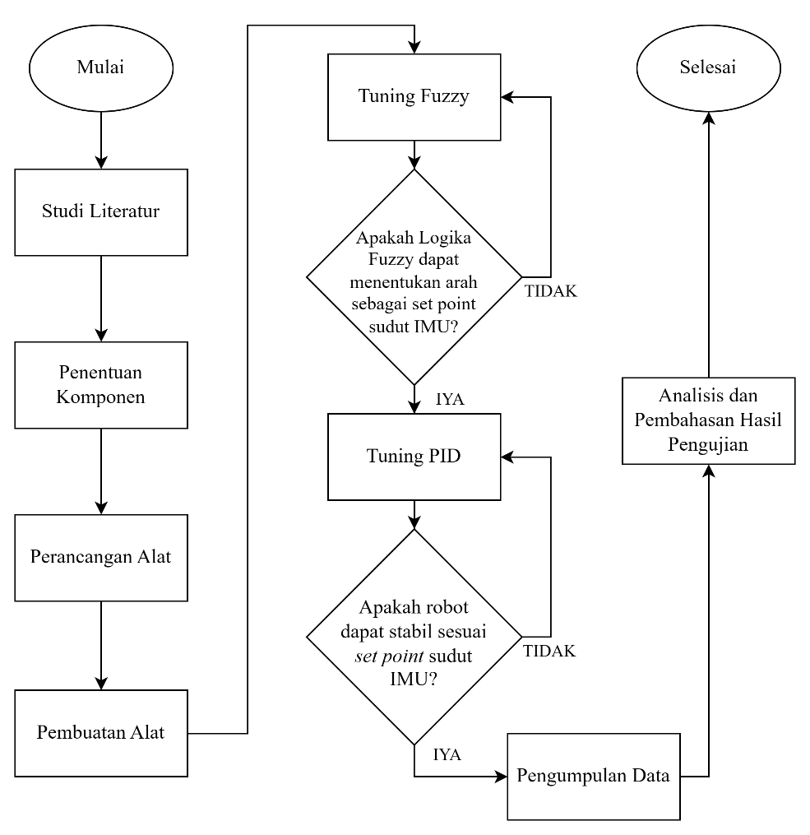

Gambar 3.1 Diagram Alir Penelitian

## Perangkat yang digunakan

Pada penelitian ini, sistem kendali logika fuzzy dan PID akan diteliti dengan merancang alat berupa *mobile robot* dengan perangkat sesuai dengan gambar 3.2 di bawah ini.

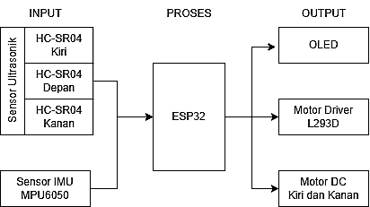

Gambar 3.2 Diagram Blok Mobile Robot

Mobile Robot akan dirancang menggunakan *printed circuit board* (PCB) dengan desain seperti bentuk robot *micromouse* seperti yang ditunjukkan pada gambar 3.3 dan 3.4.

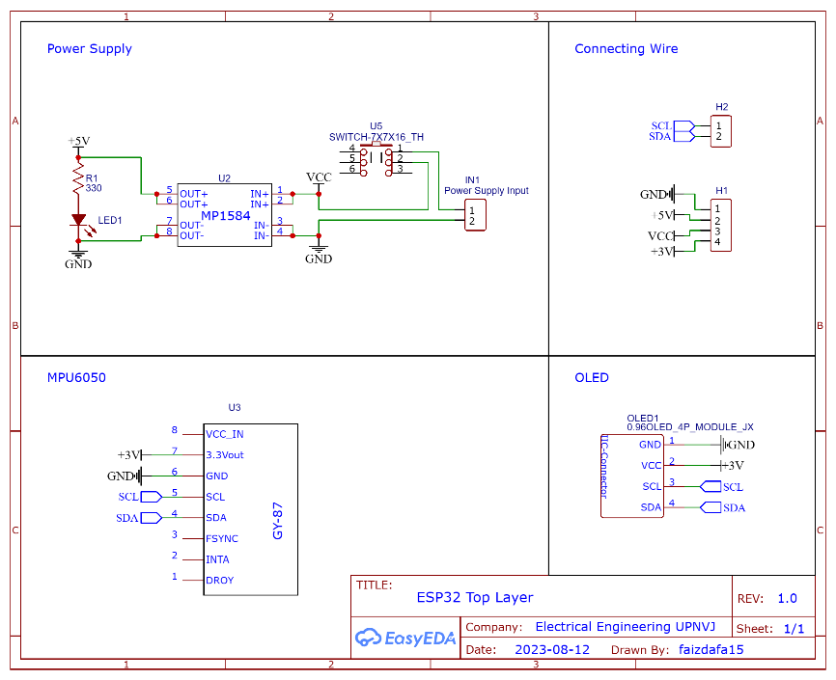

(a)

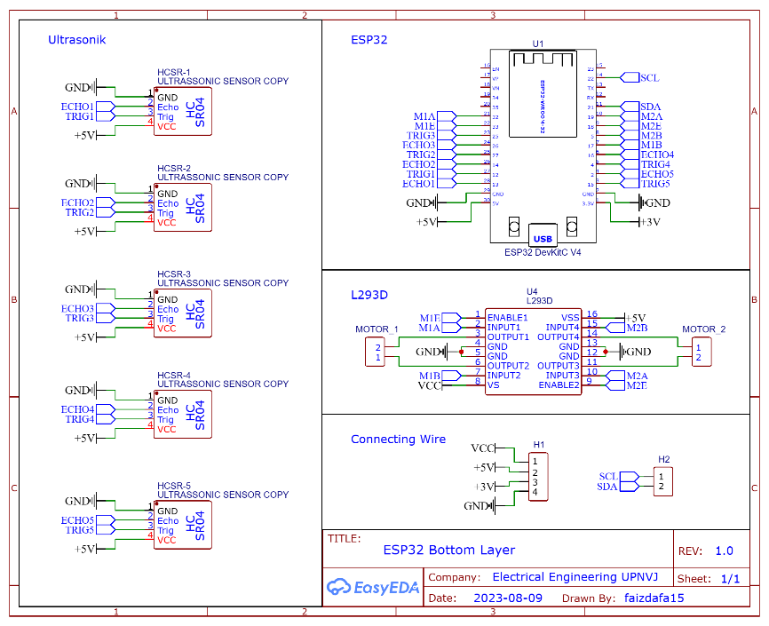

(b)

Gambar 3.3 Skematik Diagram Mobile Robot. (a) layout PCB atas, (b) layout PCB bawah

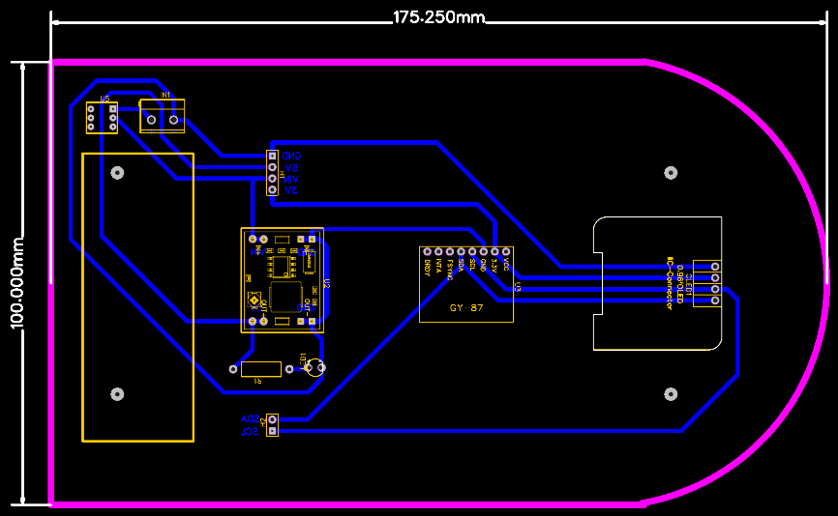

(a)

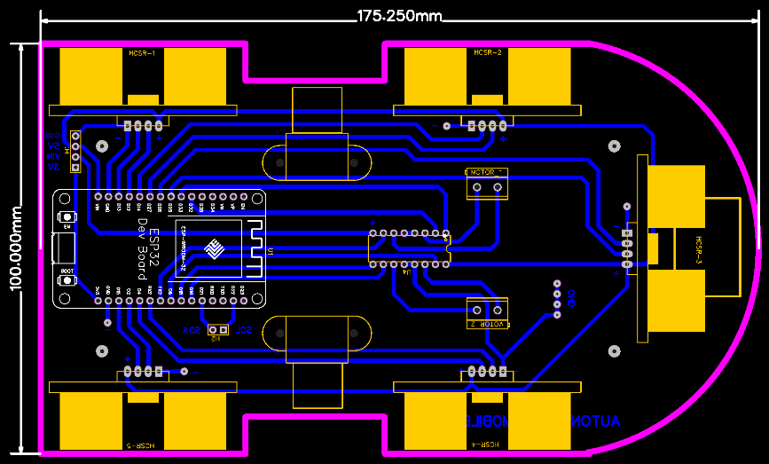

(b)

Gambar 3.4 Desain PCB Mobile Robot, (a) layout atas, (b) layout bawah

## Teknik Pengumpulan Data

Teknik pengumpulan data yang dilakukan dengan menggunakan metode kuantitatif dengan eksperimen. Data dikumpulkan dengan melakukan uji coba atau manipulasi variabel-variabel pada sistem kendali Fuzzy-PID. Variabel pada logika fuzzy berupa data pembacaan dari tiga sensor ultrasonik (kanan, depan, dan kiri) yang divariasikan dengan meletakkan objek disekitar robot, sehingga logika fuzzy akan menentukan keputusan berupa sudut atau arah gerak robot. Keluaran dari logika fuzzy tersebut akan digunakan sebagai setpoint PID. Variabel pada PID berupa parameter Kp, Ki, dan Kd dengan *tuning* menggunakan metode osilasi Ziegler Nichols 2. Data yang telah dikumpulkan akan dicatat dan dianalisis pada tahap selanjutnya.

## Teknik Pengolahan Data

Teknik pengolahan data pada logika fuzzy menggunakan *confusion matrix* karena dapat memberikan gambaran yang jelas tentang kinerja sistem klasifikasi. *Confusion matrix* banyak diterapkan dalam mengevaluasi kinerja pengklasifikasi pada dataset yang mampu memprediksi kelas dengan benar dan mengidentifikasi dimana model tersebut bisa saja melakukan kesalahan. Empat sel utama confusion matrix yaitu TP (*True Positive*), FP (*False Positive*), TN (*True Negative*), dan FN (*False Negative*) yang digunakan untuk klasifikasi kelas yang benar dan salah [30], [31].

Tabel 3.1 Multiclass Confusion Matrix

|  |  |  |  |  |  |
| --- | --- | --- | --- | --- | --- |
|  |  | Nilai Prediksi | | | |
| Nilai Aktual |  | **C1** | **C2** | **…** | **C3** |
| Nilai Aktual | **C1** | C1,1 | FP | … | C1,N |
| **C2** | FN | TP | … | FN |
| **…** | … | … | … | … |
| **C3** | CN,1 | FP | … | CN,N |

Dengan menganalisis keempat sel utama tersebut, kita dapat menghitung metrik evaluasi seperti akurasi dan presisi dengan rumus ditunjukkan pada rumus (9) dan (10).

(9)

(10)

## Implementasi

1. Alur Kerja Sistem

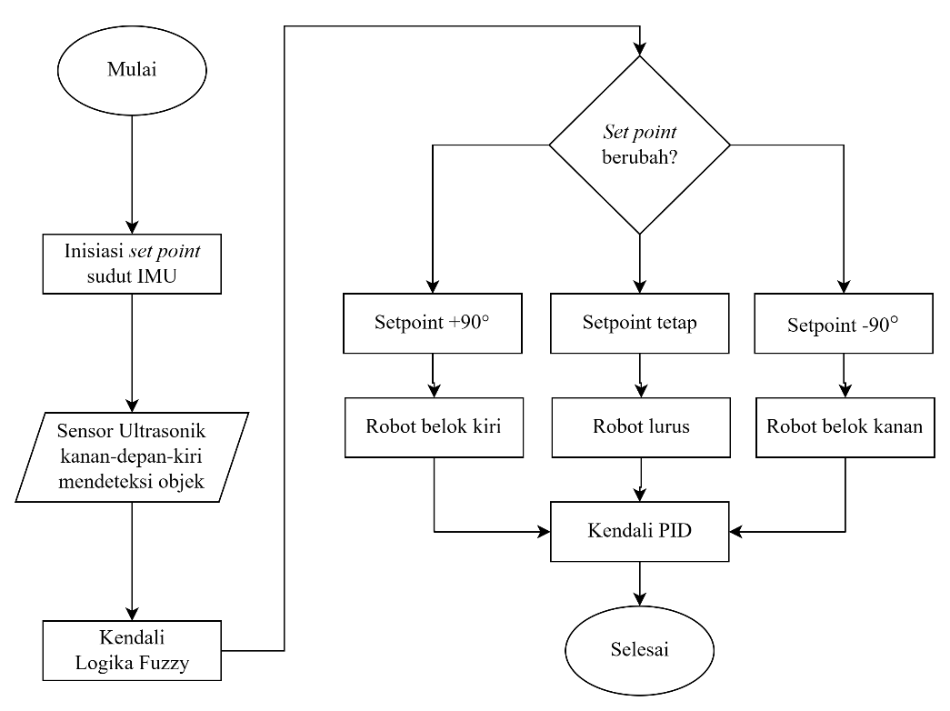

Gambar 3.5 Flowchart Alur Kerja Sistem

Berdasarkan Gambar 3.5 tentang flowchart alur kerja sistem pada penelitian ini yaitu dimulai dengan menginisiasi *set point* untuk sudut sensor IMU sebagai acuan awal posisi robot. Nilai sudut IMU ini akan ditentukan oleh pembacaan sensor ultrasonik yang akan mendeteksi objek disekitarnya seperti yang ditunjukkan pada gambar 3.6.

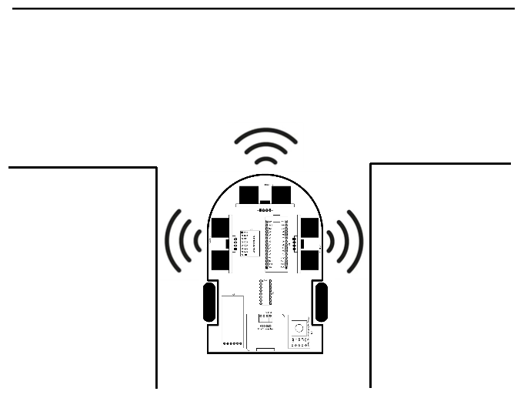

Gambar 3.6 Ilustrasi mobile robot mendeteksi objek disekitarnya

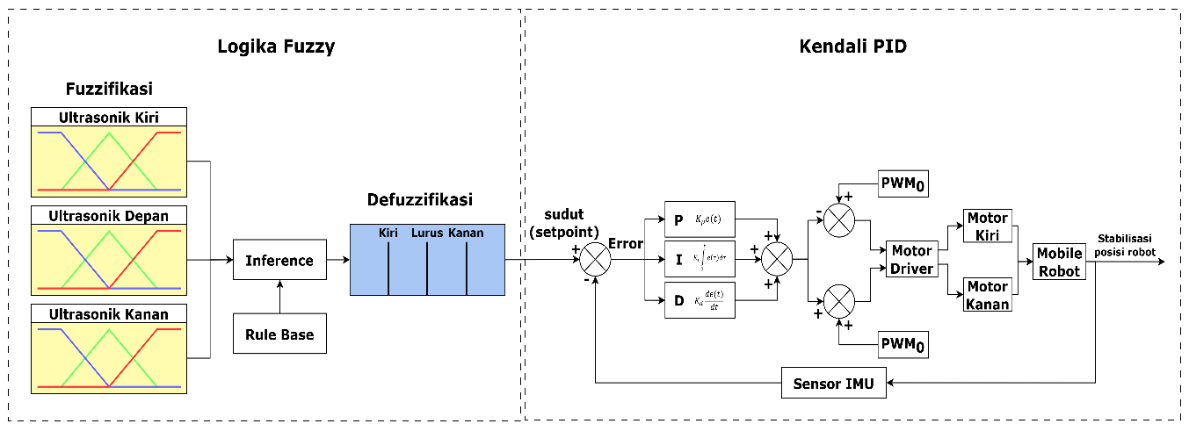

Gambar 3.7 Diagram Blok Fuzzy-PID

Pembacaan jarak robot dengan objek akan dijadikan nilai masukan pada logika fuzzy. Logika fuzzy berfungsi untuk menggeneralisasi ketidakpastian objek menjadi suatu anggota himpunan. Keluaran logika fuzzy berupa keputusan nilai sudut dari hasil perhitungan fuzzy. Nilai sudut ini akan menentukan arah pergerakan robot sehingga robot dapat menghindari objek disekitarnya. Pergerakan robot pada setiap *set point* akan distabilisasikan oleh kendali PID.

1. Logika Fuzzy
2. Variabel fuzzy

Variabel input berupa pembacaaan dari sensor ultrasonik kiri, depan, dan kanan. Variabel output yaitu hasil keputusan fuzzy berupa nilai sudut untuk digunakan oleh sensor IMU pada sumbu z sebagai set point.

1. Fuzzifikasi

Fuzzifikasi berupa fungsi keanggotaan himpunan dari input sensor ultrasonik dengan masing-masing pembacaan sensor ultrasonik akan dikelompokkan menjadi dekat, sedang, dan jauh.

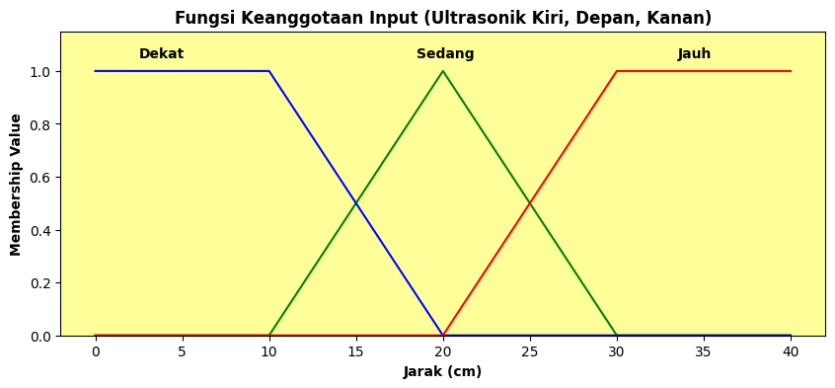

Gambar 3.8 Fungsi Keanggotaan Input Fuzzy

Berdasarkan gambar 3.8 di atas, maka fungsi keanggotaan dekat, sedang, dan jauh dapat dituliskan dalam matematis yang mengacu pada rumus (1), (2), dan (3). Variabel input sensor ultrasonik dituliskan dalam x seperti pada persamaan (11), (12), dan (13).

|  |  |  |
| --- | --- | --- |
|  |  | (11) |

|  |  |  |
| --- | --- | --- |
|  |  | (12) |

|  |  |  |
| --- | --- | --- |
|  |  | (13) |

1. *Inference* (*Rule Base*)

Inferensi fuzzy berupa basis aturan untuk menentukan keluaran berdasarkan beberapa kondisi yang berbeda. Aturan-aturan fuzzy tersebut dapat diubah atau disesuaikan dengan kondisi lingkungan atau sistem yang berubah-ubah, sehingga sistem fuzzy dapat terus beradaptasi dan memberikan hasil yang optimal. Basis aturan fuzzy model Takagi-Sugeno-Kang dengan mengacu persamaan (4) ditunjukkan pada tabel 3.2.

Tabel 3.2 Basis Aturan Fuzzy Takagi-Sugeno-Kang

|  |  |  |  |  |
| --- | --- | --- | --- | --- |
| **No.** | **Ultrasonik**  **Kiri** | **Ultrasonik**  **Depan** | **Ultrasonik**  **Kanan** | **Sudut (°)** |
| 1 | Dekat | Dekat | Dekat | -90 |
| 2 | Dekat | Dekat | Sedang | -90 |
| 3 | Dekat | Dekat | Jauh | -90 |
| 4 | Dekat | Sedang | Dekat | 0 |
| 5 | Dekat | Sedang | Sedang | 0 |
| 6 | Dekat | Sedang | Jauh | -90 |
| 7 | Dekat | Jauh | Dekat | 0 |
| 8 | Dekat | Jauh | Sedang | 0 |
| 9 | Dekat | Jauh | Jauh | 0 |
| 10 | Sedang | Dekat | Dekat | 90 |
| 11 | Sedang | Dekat | Sedang | -90 |
| 12 | Sedang | Dekat | Jauh | -90 |
| 13 | Sedang | Sedang | Dekat | 0 |
| 14 | Sedang | Sedang | Sedang | 0 |
| 15 | Sedang | Sedang | Jauh | -90 |
| 16 | Sedang | Jauh | Dekat | 0 |
| 17 | Sedang | Jauh | Sedang | 0 |
| 18 | Sedang | Jauh | Jauh | 0 |
| 19 | Jauh | Dekat | Dekat | 90 |
| 20 | Jauh | Dekat | Sedang | 90 |
| 21 | Jauh | Dekat | Jauh | -90 |
| 22 | Jauh | Sedang | Dekat | 90 |
| 23 | Jauh | Sedang | Sedang | 90 |
| 24 | Jauh | Sedang | Jauh | -90 |
| 25 | Jauh | Jauh | Dekat | 0 |
| 26 | Jauh | Jauh | Sedang | 0 |
| 27 | Jauh | Jauh | Jauh | 0 |

1. Defuzzifikasi

Defuzzifikasi berupa fungsi keanggotaan output dimana output pada fuzzy tipe Takagi-Sugeno-Kang berupa dikrit atau singleton. Keanggotaan output berupa sudut yang dibagi menjadi -90, 0, dan 90 seperti gambar 3.9.

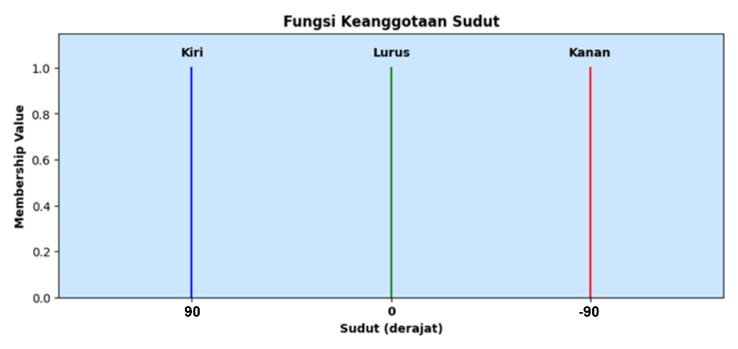

Gambar 3.9 Fungsi Keanggotaan Output Fuzzy (Singleton)

1. Kendali PID pada Stabilisasi Posisi Robot

Berikut ini merupakan sistem perhitungan kendali PID untuk stabilisasi posisi robot berdasarkan set point sudut dari sensor IMU.

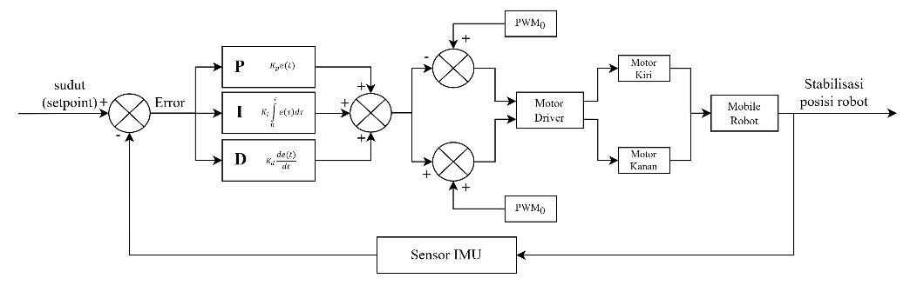

Gambar 3.10 Diagram Blok PID Stabilisasi Robot

Adapun variabel-variabel perhitungan untuk kendali PID pada stabilisasi posisi robot dengan perhitungan parameter PID berdasarkan persamaan (6). Setelah mendapatkan parameter yang optimal, maka output PID akan digunakan untuk nilai aktuator berupa *pulse width modulation* (PWM) seperti yang ditunjukkan pada persamaan (14) sampai (16).

|  |  |  |
| --- | --- | --- |
|  | Error = setpoint – sensorIMU | (14) |
|  | PWM Kanan = PWM0 + PID | (15) |
|  | PWM Kiri = PWM0 - PID | (16) |
| Keterangan: | |  |
|  | PWM0 : konstanta basis pwm |  |

## Jadwal Penelitian

Penelitian ini direncanakan akan dilakukan selama 7 (tujuh) bulan dan dibagi ke beberapa tahap dengan rincian sebagai berikut.

Tabel 3.3 Jadwal Penelitian

|  |  |  |  |  |  |  |  |  |  |  |  |  |  |  |  |  |  |  |  |  |  |  |  |  |  |  |  |  |
| --- | --- | --- | --- | --- | --- | --- | --- | --- | --- | --- | --- | --- | --- | --- | --- | --- | --- | --- | --- | --- | --- | --- | --- | --- | --- | --- | --- | --- |
| Kegiatan | Waktu | | | | | | | | | | | | | | | | | | | | | | | | | | | |
| Bulan 1 | | | | Bulan 2 | | | | Bulan 3 | | | | Bulan 4 | | | | Bulan 5 | | | | Bulan 6 | | | | Bulan 7 | | | |
| Merumuskan masalah |  |  |  |  |  |  |  |  |  |  |  |  |  |  |  |  |  |  |  |  |  |  |  |  |  |  |  |  |
| Studi Literatur |  |  |  |  |  |  |  |  |  |  |  |  |  |  |  |  |  |  |  |  |  |  |  |  |  |  |  |  |
| Perancangan Alat |  |  |  |  |  |  |  |  |  |  |  |  |  |  |  |  |  |  |  |  |  |  |  |  |  |  |  |  |
| Pelaksanaan Penelitian |  |  |  |  |  |  |  |  |  |  |  |  |  |  |  |  |  |  |  |  |  |  |  |  |  |  |  |  |
| Pengambilan Data |  |  |  |  |  |  |  |  |  |  |  |  |  |  |  |  |  |  |  |  |  |  |  |  |  |  |  |  |
| Hasil dan Pembahasan |  |  |  |  |  |  |  |  |  |  |  |  |  |  |  |  |  |  |  |  |  |  |  |  |  |  |  |  |
| Kesimpulan |  |  |  |  |  |  |  |  |  |  |  |  |  |  |  |  |  |  |  |  |  |  |  |  |  |  |  |  |

# HASIL DAN PEMBAHASAN

## Pengujian Logika Fuzzy

Aturan logika fuzzy yang telah ditentukan kemudian diimplementasikan ke dalam program algoritma pada mikrokontroler ESP32 menggunakan software Arduino IDE. Pengujian logika fuzzy dilakukan dengan pengambilan 100 data dari masing-masing keluaran fuzzy yaitu kiri, lurus, dan kanan. Analisis hasil keluaran fuzzy menggunakan *Confusion Matrix* dengan tujuan untuk mengetahui seberapa akurasi dan presisi dari model fuzzy yang diimplementasikan ke dalam mobile robot. Hasil pengujian dapat dilihat pada table 4.1.

Tabel 4.1 Confusion Matrix Logika Fuzzy

|  |  |  |  |  |
| --- | --- | --- | --- | --- |
|  | Nilai Prediksi | | | |
| Nilai Aktual |  | **Kiri** | **Lurus** | **Kanan** |
| **Kiri** | 99 | 0 | 1 |
| **Lurus** | 0 | 98 | 2 |
| **Kanan** | 6 | 0 | 94 |

Berdasarkan hasil pengujian logika fuzzy dan pengolahan menggunakan *confusion matrix*, maka didapatkan nilai akurasi 97% dan presisi 97%. Akurasi dan presisi tidak mencapai 100%, hal tersebut disebabkan oleh kesalahan pembacaan sensor ultrasonik yang menyebabkan kesalahan pengambilan keputusan dibeberapa kondisi. Pembacaan sensor menjadi tidak stabil ketika objek terlalu jauh dari sensor ultrasonik dan objek yang ramping.

## Kalibrasi Sensor IMU

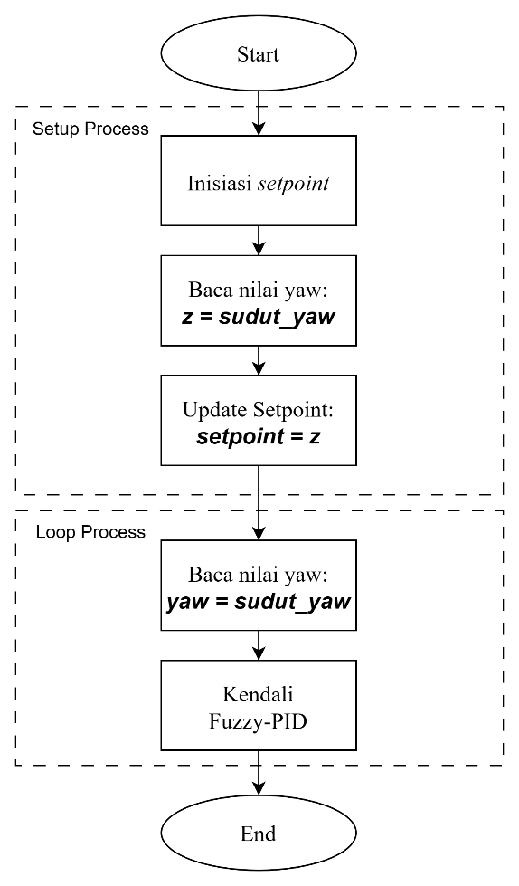

Gambar 4.1 Alur kalibrasi sensor IMU

Kalibrasi sensor IMU diperlukan karena ketika sistem pertama kali diaktifkan, pembacaan awal sensor pada sudut yaw tidak selalu bernilai nol. Hal tersebut menyebabkan robot akan bergerak menuju setpoint = 0 di mana sudut nol pembacaan sensor tidak selalu di posisi yang sama. Dalam mengatasi hal tersebut, gambar 4.1 menunjukkan alur kalibrasi sensor IMU dengan menjadikan pembacaan awal sudut sebagai setpoint.

## Tuning Kendali PID

Pada proses tuning PID, dilakukan percobaan dengan menggunakan metode Ziegler-Nichols 2 dimana nilai KP dari nilai minimal dinaikan sampai mendapat respon yang cepat dan berosilasi yang berkelanjutan. Grafik respon pergerakan mobile robot yang dibaca sensor IMU berdasarkan nilai KP ditunjukkan pada gambar 4.2.

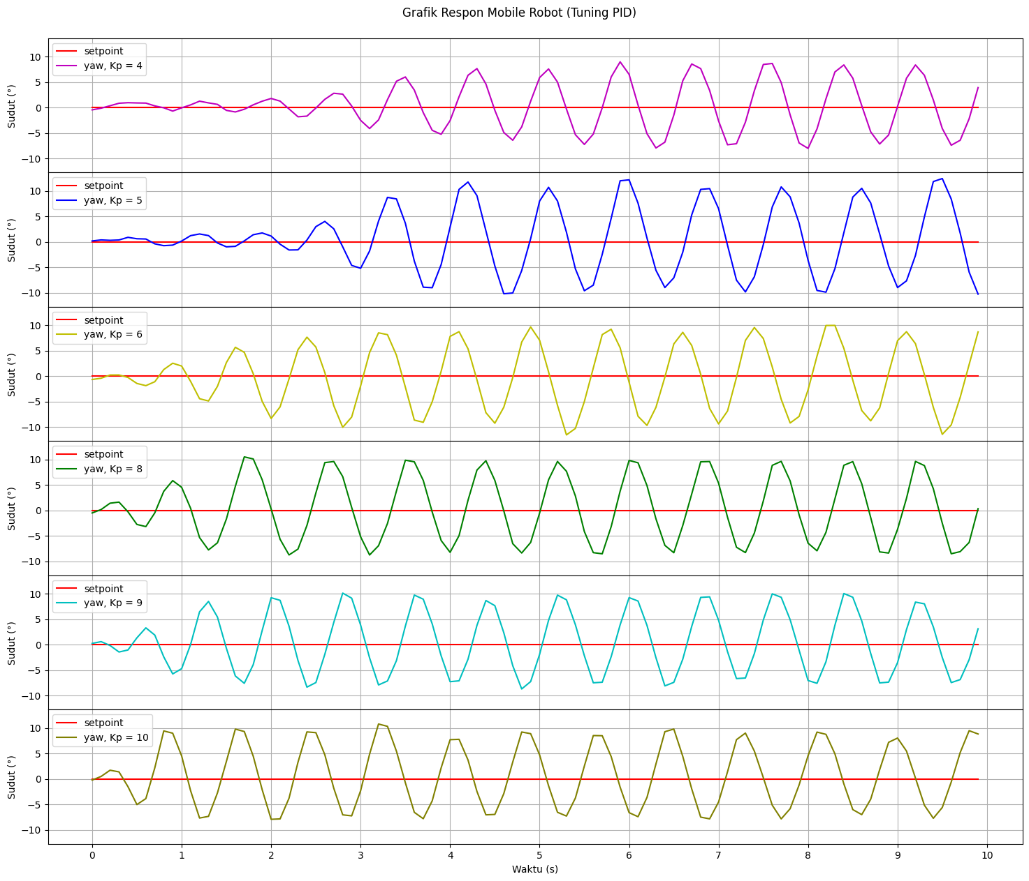

Gambar 4.2 Grafik Respon Mobile Robot pada Tuning PID

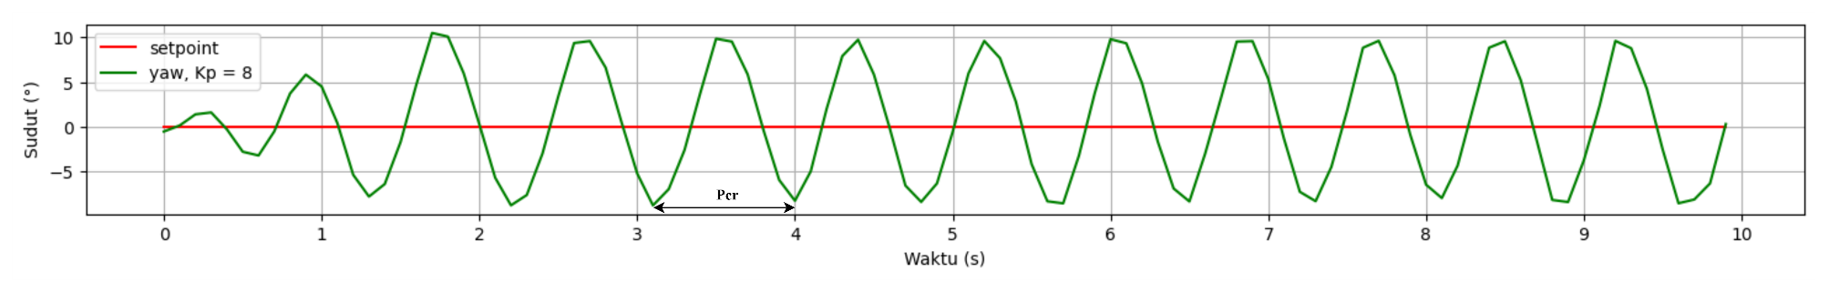

Gambar 4.3 Nilai periode kritis (Pcr) dari grafik respon

Berdasarkan gambar di atas, dapat dilihat bahwa pada konstanta proposional (KP) dengan nilai sebesar 8, robot mengalami gerakan osilasi secara berkelanjutan dengan amplitudo yang stabil. Nilai periode Pcr bisa didapatkan dari grafik respon tersebut seperti yang ditunjukkan pada gambar 4.3. Dengan demikian, nilai PID dapat dihitung dengan metode Ziegler-Nichols, yaitu:

s

Berdasarkan hasil perhitungan tuning PID dengan menggunakan metode Ziegler-Nichols 2 didapatkan nilai Kp = 4.8, Ki = 10.6, dan Kd = 0.54. Hasil perhitungan nilai tersebut diuji dengan memasukkan ke dalam program kendali PID dengan melakukan dua percobaan yaitu untuk mengetahui respon ketika setpoint dari 0 ke -90 (belok kanan) dan setpoint dari 0 ke 90 (belok kiri). Perubahan nilai setpoint tersebut merupakan hasil keputusan dari logika fuzzy berdasarkan pembacaan objek disekitar. Respon pergerakan robot ditunjukkan pada gambar 4.4 dan 4.5.

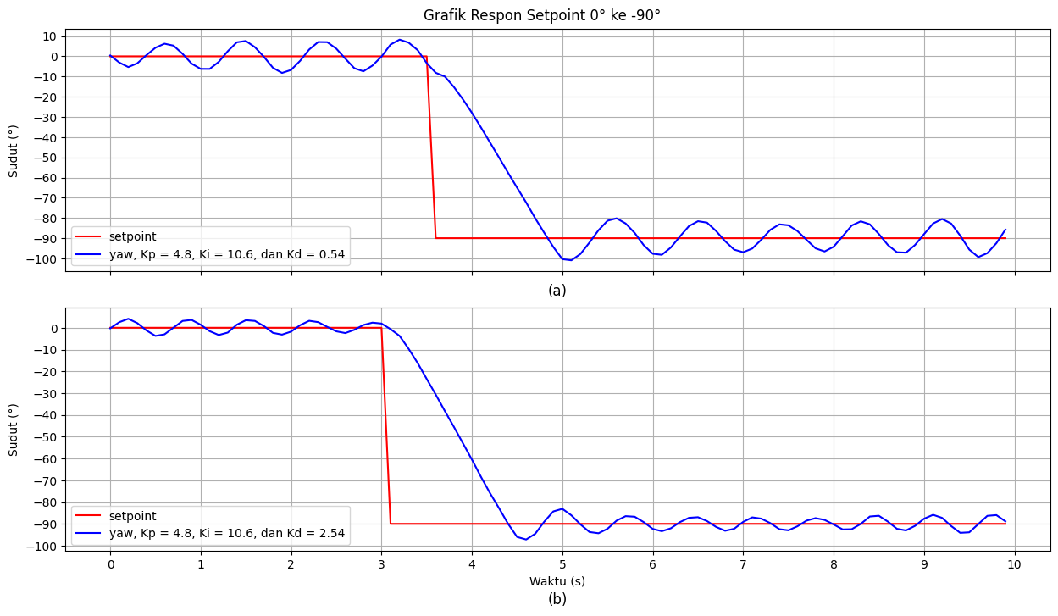

Gambar 4.4 Grafik Respon Mobile Robot dengan setpoint 0 ke -90,

(a) Kd = 0.54, dan (b) Kd = 2.54

Gambar di atas menunjukkan respon dimulai dengan nilai setpoint 0 dan robot bergerak berosilasi pada setpoint tersebut. Pada detik ke 3.5, robot belok ke kanan untuk mengubah setpoint 0 menjadi -90 dari keputusan logika fuzzy. Pada gambar 4.4 (a) didapatkan nilai *settling time* = 4.7 s, *risetime* = 1.2 s, *overshoot* = 12.16%, dan *steady state error* = 8.34% yang menyebabkan osilasi robot masih cukup besar. Langkah yang dilakukan untuk mengurangi osilasi atau mengurangi nilai *steady state error* yaitu bisa dengan menaikan nilai konstanta Kd seperti yang dilakukan oleh A. N. Albab dkk. [32] dengan hasil pengujian yang mendapatkan nilai *steady state error* yang menurun, namun perlu diketahui jika nilai Kd terlalu besar dapat menyebabkan ketidakstabilan hingga akhir. Berdasarkan hal tersebut, maka nilai Kd dinaikan hingga didapatkan menjadi 2.54, sehingga didapatkan nilai *settling time* = 3.3 s, *risetime* = 1.3 s, *overshoot* = 7.97%, dan *steady state error* = 3.06%. Dapat dilihat pada gambar 4.4 (b) yang menunjukkan respon robot dengan *steady state error* yang berkurang dan meredam osilasi dari hasil Kd yang dinaikan.

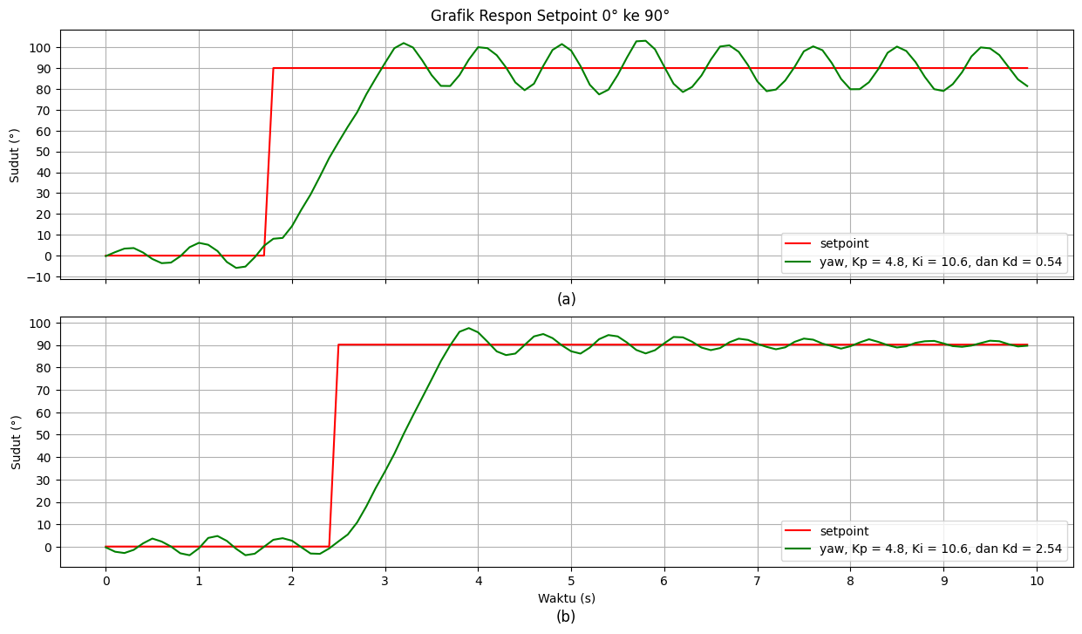

Gambar 4.5 Grafik Respon Mobile Robot dengan setpoint 0 ke 90,

(a) Kd = 0.54, dan (b) Kd = 2.54

Pengujian kendali PID dilakukan juga untuk robot belok kiri dengan nilai setpoint 0 menjadi 90 dengan respon robot yang ditunjukkan gambar 4.4. Pada gambar 4.5 (a) dengan kondisi yang sama seperti sebelumnya, didapatkan nilai *settling time* = 4.9 s, *risetime* = 1.2 s, *overshoot* = 13.31%, dan *steady state error* = 10.89% yang menyebabkan osilasi robot masih cukup besar. Nilai Kd dinaikan menjadi 2.54 untuk mengurangi *steady state error* dengan respon seperti yang ditunjukkan gambar 4.5 (b), didapatkan nilai *settling time* = 5.7 s, *risetime* = 1.2 s, *overshoot* = 8.36%, dan *steady state error* = 2.54%.

## Pengujian Sistem Fuzzy-PID dengan Rintangan

Pengujian keseluruhan sistem yaitu penggabungan logika fuzzy dan kendali PID pada mobile robot dilakukan untuk mengetahui performa kombinasi sistem tersebut. Logika fuzzy diterapkan dengan tujuan agar robot dapat bergerak dengan menghindari rintangan di sekitarnya. Oleh karena itu, sistem kendali robot diuji dengan memberikan dua kondisi rintangan yang berbeda seperti yang ditunjukkan gambar 4.7 dan 4.9.

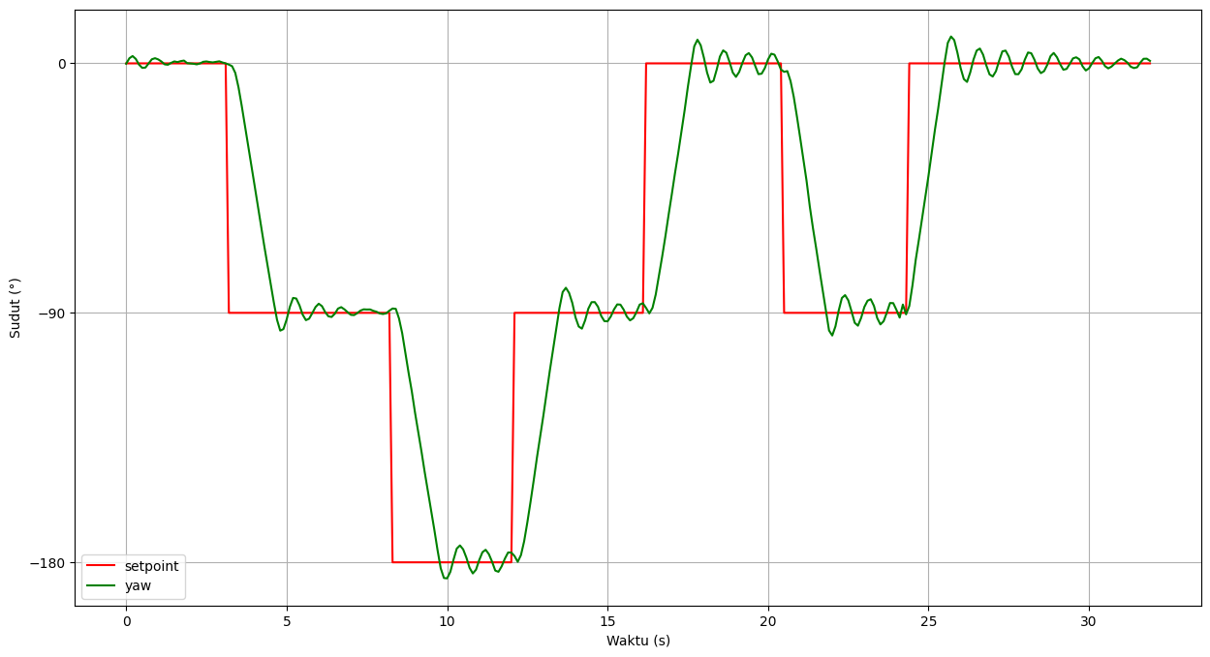

Gambar 4.6 Pengujian Hasil Fuzzy-PID pada Rintangan 1

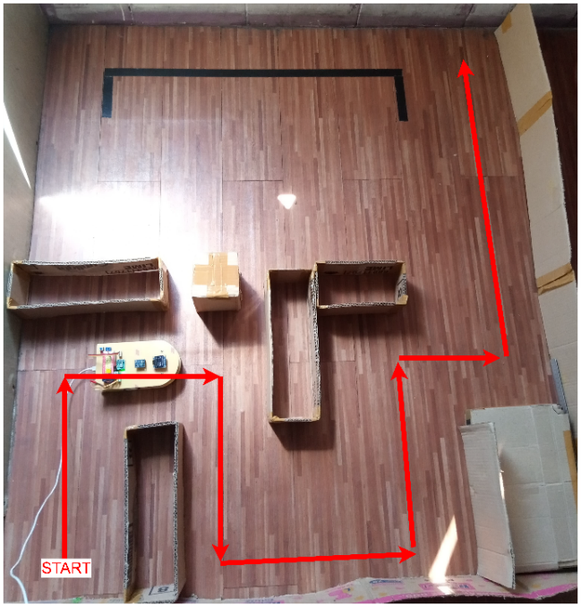

Gambar 4.7 Ilustrasi Pergerakan Robot pada rintangan 1

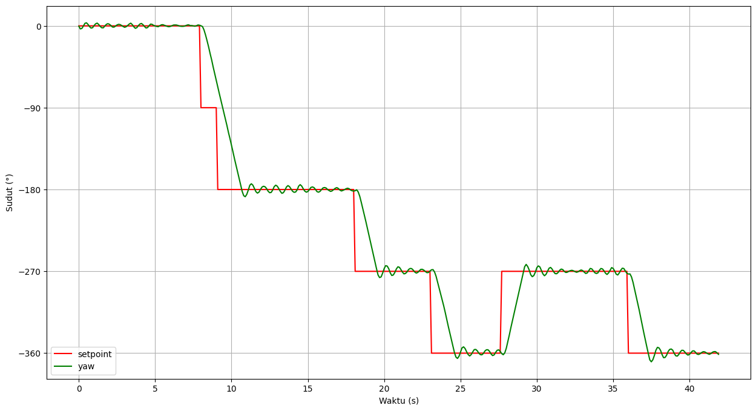

Gambar 4.8 Pengujian Hasil Fuzzy-PID pada Rintangan 2

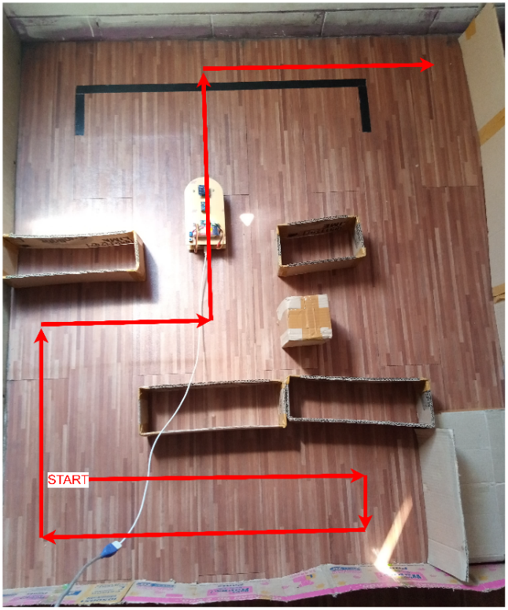

Gambar 4.9 Ilustrasi Pergerakan Robot pada rintangan 2

Berdasarkan pengujian dari kedua rintangan yang berbeda tersebut, dapat dilihat bahwa robot dapat bergerak menghindari rintangan dengan sudut belok -90 untuk ke kanan dan 90 untuk ke kiri. Ketika setpoint berubah berdasarkan keputusan fuzzy, robot akan berbelok dengan kelipatan 90 derajat kemudian berjalan lurus dengan distabilkan oleh kendali PID.

# PENUTUP

## Kesimpulan

Berdasarkan penelitian yang telah dilakukan tentang mobile robot untuk menghindari rintangan dengan beberapa metode dan eksperimen yang dilakukan, dapat disimpulkan bahwa:

1. Pengujian penggabungan logika fuzzy dan kendali PID telah dilakukan dengan memberikan dua rintangan yang berbeda sehingga robot dapat bergerak menghindari rintangan secara adaptif.
2. Logika fuzzy berhasil diterapkan dengan memberikan keputusan setpoint berupa sudut yang diinginkan berdasarkan pembacaan objek disekitar dengan akurasi 97% dan presisi 97%. Kendali PID dapat diterapkan untuk menjaga kestabilan gerak robot sesuai setpoint yang ditentukan oleh logika fuzzy. Hasil tuning PID dengan metode Ziegler-Nichols 2 masih perlu diperbaiki dengan menaikan nilai Kd sehingga dapat menurunkan nilai *steady state error*.
3. Penggabungan logika fuzzy dan kendali PID dapat diterapkan pada pergerakan robot untuk menghindari rintangan.

## Saran

Setelah penelitian ini dilakukan, masih ada kekurangan yang menjadi bahan evaluasi untuk penelitian kedepannya, untuk mendapatkan penelitian yang lebih baik, maka:

1. Berikan titik tujuan akhir pada robot menggunakan sensor tambahan agar dapat membaca posisi dan *mapping*.
2. Pahami lebih detail tentang sensor IMU agar dapat membaca posisi lebih presisi dengan *noise* yang sedikit.

# DAFTAR PUSTAKA

[1] S. Vaidya, P. Ambad, dan S. Bhosle, “Industry 4.0 – A Glimpse,” *Procedia Manuf*, vol. 20, hlm. 233–238, Jan 2018, doi: 10.1016/J.PROMFG.2018.02.034.

[2] R. Galin dan R. Meshcheryakov, “Automation and robotics in the context of Industry 4.0: the shift to collaborative robots,” *IOP Conf Ser Mater Sci Eng*, vol. 537, no. 3, hlm. 1, Mei 2019, doi: 10.1088/1757-899X/537/3/032073.

[3] B. Achmad dan M. N. Karsiti, “Visual-based fuzzy navigation system for mobile robot: Wall and corridor follower,” dalam *2007 International Conference on Intelligent and Advanced Systems*, IEEE, Nov 2007, hlm. 244–248. doi: 10.1109/ICIAS.2007.4658383.

[4] M. A. K. Niloy *dkk.*, “Critical Design and Control Issues of Indoor Autonomous Mobile Robots: A Review,” *IEEE Access*, vol. 9, hlm. 35338–35370, 2021, doi: 10.1109/ACCESS.2021.3062557.

[5] Y. Wang, Q. Jin, dan R. Zhang, “Improved fuzzy PID controller design using predictive functional control structure,” *ISA Trans*, vol. 71, hlm. 354–363, Nov 2017, doi: 10.1016/J.ISATRA.2017.09.005.

[6] M. S. Masmoudi, N. Krichen, M. Masmoudi, dan N. Derbel, “Fuzzy logic controllers design for omnidirectional mobile robot navigation,” *Appl Soft Comput*, vol. 49, hlm. 901–919, Des 2016, doi: 10.1016/J.ASOC.2016.08.057.

[7] M. Faisal, R. Hedjar, M. Al Sulaiman, dan K. Al-Mutib, “Fuzzy logic navigation and obstacle avoidance by a mobile robot in an unknown dynamic environment,” *Int J Adv Robot Syst*, vol. 10, Jan 2013, doi: 10.5772/54427/ASSET/IMAGES/LARGE/10.5772_54427-FIG14.JPEG.

[8] P. K. Mohanty dan D. R. Parhi, “Cuckoo search algorithm for the mobile robot navigation,” *Lecture Notes in Computer Science (including subseries Lecture Notes in Artificial Intelligence and Lecture Notes in Bioinformatics)*, vol. 8297 LNCS, no. PART 1, hlm. 527–536, 2013, doi: 10.1007/978-3-319-03753-0_47/COVER.

[9] A. M. Zaki, O. Arafa, dan S. I. Amer, “Microcontroller-based mobile robot positioning and obstacle avoidance,” *Journal of Electrical Systems and Information Technology*, vol. 1, no. 1, hlm. 58–71, Mei 2014, doi: 10.1016/J.JESIT.2014.03.009.

[10] X. Li dan B.-J. Choi, “Design of Obstacle Avoidance System for Mobile Robot using Fuzzy Logic Systems,” *International Journal of Smart Home*, vol. 7, no. 3, 2013.

[11] A. Pandey dan D. R. Parhi, “Autonomous mobile robot navigation in cluttered environment using hybrid Takagi-Sugeno fuzzy model and simulated annealing algorithm controller,” *World Journal of Engineering*, vol. 13, no. 5, hlm. 431–440, 2016, doi: 10.1108/WJE-08-2016-0055/FULL/XML.

[12] D. Pratama, F. Ardilla, E. H. Binugroho, dan D. Pramadihanto, “Tilt set-point correction system for balancing robot using PID controller,” *ICCEREC 2015 - International Conference on Control, Electronics, Renewable Energy and Communications*, hlm. 129–135, Nov 2015, doi: 10.1109/ICCEREC.2015.7337031.

[13] D. Diana, Amperawan, dan J. Al-Rasyid, “Implementasi Sensor Compas HMC5883L Terhadap Gerak Robot Micromouse dengan Menggunakan Algoritma PID,” *Jurnal Teknik Elektro ITP*, vol. 6, no. 2, hlm. 120–124, Jul 2017, doi: 10.21063/JTE.2017.3133616.

[14] A. Z. Abidin, R. Mardiyanto, dan D. Purwanto, “Implementation of PID controller for hold altitude control in underwater remotely operated vehicle,” *Proceeding - 2016 International Seminar on Intelligent Technology and Its Application, ISITIA 2016: Recent Trends in Intelligent Computational Technologies for Sustainable Energy*, hlm. 665–670, Jan 2017, doi: 10.1109/ISITIA.2016.7828739.

[15] A. E. Akbar, “Implementasi Sistem Navigasi Wall Following Menggunakan Kontroler PID Dengan Metode Tuning Pada Robot Kontes Robot Cerdas Indonesia (KRCI) Divisi Senior Beroda,” *Jurnal Mahasiswa Teknik Elektro Universitas Brawijaya*, vol. 1, no. 1, hlm. 114859, 2013, Diakses: 9 April 2023. [Daring]. Tersedia pada: https://www.neliti.com/publications/114859/

[16] M. H. Barakat, A. T. Azar, dan H. H. Ammar, “Agricultural Service Mobile Robot Modeling and Control Using Artificial Fuzzy Logic and Machine Vision,” *Advances in Intelligent Systems and Computing*, vol. 921, hlm. 453–465, 2020, doi: 10.1007/978-3-030-14118-9_46/COVER.

[17] M. Hellmann, “Fuzzy Logic Introduction,” *Universite de Rennes*, vol. 1, no. 1, 2001.

[18] Dadios. Elmer P., *Fuzzy Logic: Controls, Concepts, Theories and Applications*. IntechOpen, 2012.

[19] A. Supani dan Azwardi, “Penerapan Logika Fuzzy dan Pulse Width Modulation untuk Sistem Kendali Kecepatan Robot Line Follower,” *INKOM Journal*, vol. 9, no. 1, hlm. 1–10, Apr 2015, Diakses: 14 Maret 2023. [Daring]. Tersedia pada: https://jurnal.informatika.lipi.go.id/index.php/inkom/article/view/405

[20] M. Al-Mallah, M. Ali, dan M. Al-Khawaldeh, “Obstacles Avoidance for Mobile Robot Using Type-2 Fuzzy Logic Controller,” *Robotics 2022, Vol. 11, Page 130*, vol. 11, no. 6, hlm. 130, Nov 2022, doi: 10.3390/ROBOTICS11060130.

[21] A. Najmurrokhman, K. Kusnandar, B. H. Wibowo, dan M. H. R. Amarullah, “DESAIN PENGENDALI LOGIKA FUZZY TIPE TAKAGI-SUGENO-KANG UNTUK MENGATUR KECEPATAN GERAK MOBILE ROBOT,” *Prosiding Semnastek*, vol. 0, no. 0, Nov 2018, Diakses: 15 April 2023. [Daring]. Tersedia pada: https://jurnal.umj.ac.id/index.php/semnastek/article/view/3431

[22] N. Elly Zendrato, O. Darnius, dan P. Sembiring, “Perencanaan Jumlah Produksi Mie Instan Dengan Penegasan (Defuzzifikasi)Centroid Fuzzy Mamdani (Studi Kasus: Jumlah Produksi Indomie di PT. Indofood CBP Sukses Makmur, Tbk Tanjung Morawa),” *Saintia Matematika*, vol. 2, no. 2, hlm. 115–126, 2014.

[23] M. Irhas, I. Iftitah, dan S. A. Azizah Ilham, “PENGGUNAAN KONTROL PID DENGAN BERBAGAI METODE UNTUK ANALISIS PENGATURAN KECEPATAN MOTOR DC,” *JFT : Jurnal Fisika dan Terapannya*, vol. 7, no. 1, hlm. 78, Jun 2020, doi: 10.24252/jft.v7i1.13846.

[24] T. N. Nizar, D. A. Jatmiko, R. Hartono, dan A. I. G. Pratama, “Implementasi dan Uji Kinerja Kontrol PID untuk kestabilan Pesawat Tanpa Awak Tailsitter pada Keadaan Mengambang,” *Komputika : Jurnal Sistem Komputer*, vol. 10, no. 1, hlm. 53–59, Mar 2021, doi: 10.34010/komputika.v10i1.3808.

[25] D. W. Wardhana, A. Wahyudi, dan H. Nurhadi, “Perancangan Sistem Kontrol PID Untuk Pengendali Sumbu Azimuth Turret Pada Turret-Gun Kaliber 20mm,” *Jurnal Teknik ITS*, vol. 5, no. 2, Okt 2016, doi: 10.12962/j23373539.v5i2.18110.

[26] A. E. Akbar, W. Djuriatno, dan P. Siwindarto, “Implementasi Sistem Navigasi Wall Following Menggunakan Kontroler PID Dengan Metode Tuning Pada Robot Kontes Robot Cerdas Indonesia (KRCI) Divisi Senior Beroda,” *Jurnal Mahasiswa TEUB*, vol. 1, no. 1, Mar 2013, Diakses: 14 Maret 2023. [Daring]. Tersedia pada: http://elektro.studentjournal.ub.ac.id/index.php/teub/article/view/25

[27] K. S. Chia, “Ziegler-Nichols Based Proportional-Integral-Derivative Controller for a Line Tracking Robot,” *Indonesian Journal of Electrical Engineering and Computer Science*, vol. 9, no. 1, hlm. 221–226, 2018, doi: 10.11591/ijeecs.v9.i1.pp221-226.

[28] H. Zhao dan Z. Wang, “Motion measurement using inertial sensors, ultrasonic sensors, and magnetometers with extended kalman filter for data fusion,” *IEEE Sens J*, vol. 12, no. 5, hlm. 943–953, 2012, doi: 10.1109/JSEN.2011.2166066.

[29] N. Ahmad, R. A. R. Ghazilla, N. M. Khairi, dan V. Kasi, “Reviews on Various Inertial Measurement Unit (IMU) Sensor Applications,” *International Journal of Signal Processing Systems*, vol. 1, hlm. 256–262, 2013, doi: 10.12720/ijsps.1.2.256-262.

[30] I. Markoulidakis, I. Rallis, I. Georgoulas, G. Kopsiaftis, A. Doulamis, dan N. Doulamis, “Multiclass Confusion Matrix Reduction Method and Its Application on Net Promoter Score Classification Problem,” *Technologies 2021, Vol. 9, Page 81*, vol. 9, no. 4, hlm. 81, Nov 2021, doi: 10.3390/TECHNOLOGIES9040081.

[31] M. Hasnain, M. F. Pasha, I. Ghani, M. Imran, M. Y. Alzahrani, dan R. Budiarto, “Evaluating Trust Prediction and Confusion Matrix Measures for Web Services Ranking,” *IEEE Access*, vol. 8, hlm. 90847–90861, 2020, doi: 10.1109/ACCESS.2020.2994222.

[32] W. Hu *dkk.*, “Control Position of Mobile Robot Based on Odometry Method and PID Controller,” *J Phys Conf Ser*, vol. 1491, no. 1, hlm. 012039, Mar 2020, doi: 10.1088/1742-6596/1491/1/012039.